**实验6**

**名称：函数的创建和使用**

**姓名： 孙雨**

**学号： 2111310237**

**班级： 软件2102班**

**日期： 2023年4月10日星期一**

**实验内容：**

**1.使用system用户，创建函数。返回指定职工的工资和姓名。并调用函数（使用两种方法调用）。**

**2.创建存储过程，根据职工编号删除scott.emp表中相关记录。并调用存储过程。**

**实验步骤和结果：（截图和步骤）**

**主要SQL语句和结果截图。**

**连接**

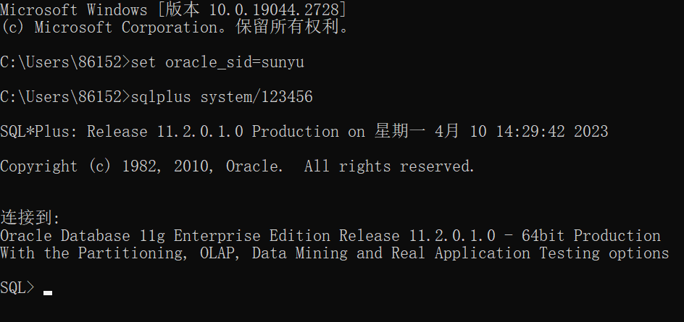

1. **使用system用户，创建函数。返回指定职工的工资和姓名。并调用函数（使用两种方法调用）。**

**编写函数**

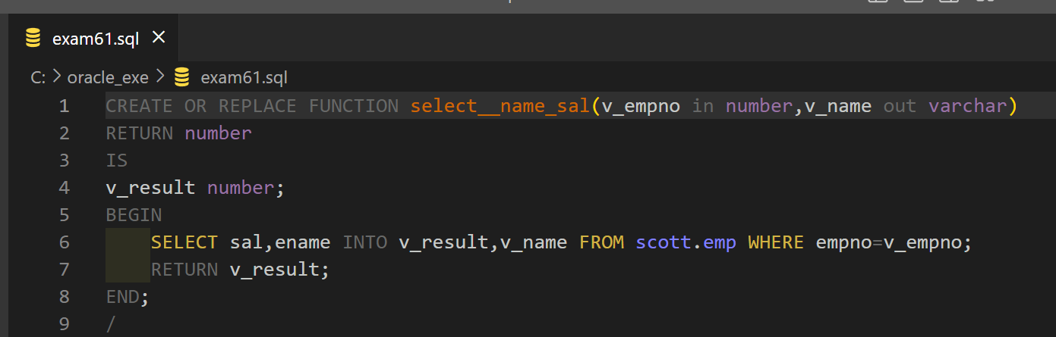

**断开连接，用system连接**

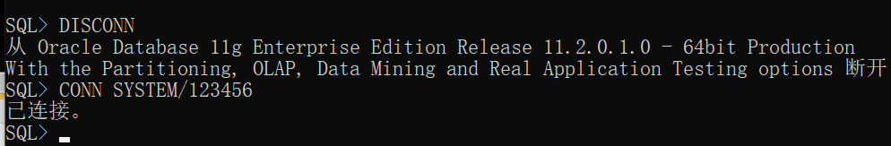

**执行脚本**

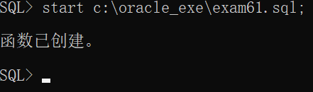

**第一种调用**

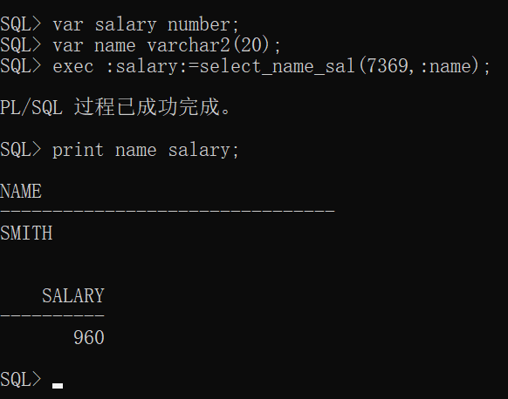

**第二种调用**

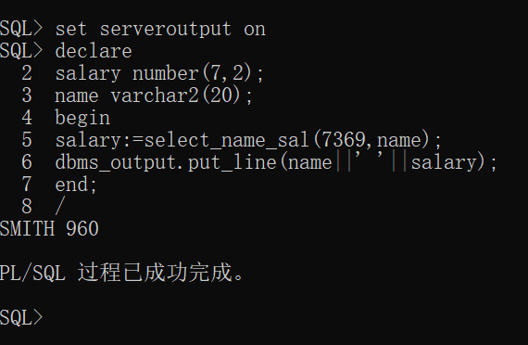

1. **创建存储过程，根据职工编号删除scott.emp表中相关记录。并调用存储过程。**

**找到一个职工编号**

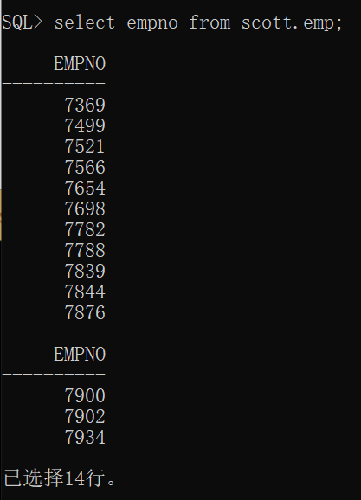

**编写脚本**

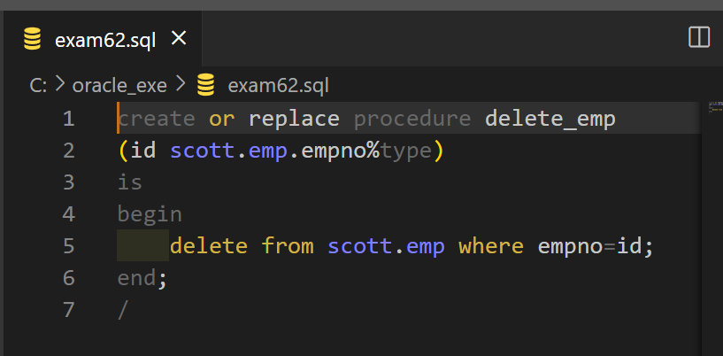

**以scott用户连接**

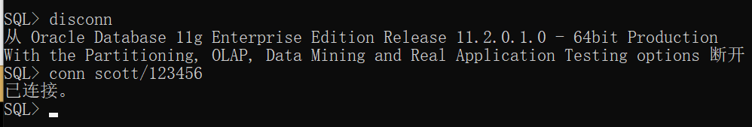

**为system用户授予delete权限并用system用户连接**

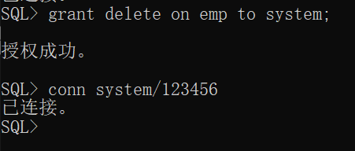

**执行脚本**

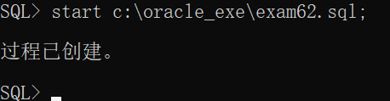

**调用存储过程**

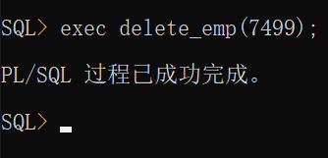

**再次查询**

